اسم الطالبة ....................................................... المدرسة......................................... الصف ........................

المملكة العربية السعودية

وزارة التعليم

مكتب التربية والتعليم بمحافظة الجبيل

قسم الصفوف الأولية

**نموذج ( 14 )**

**اختبار مادة العلوم الفترة الثالثة للصف الثالث الابتدائي**

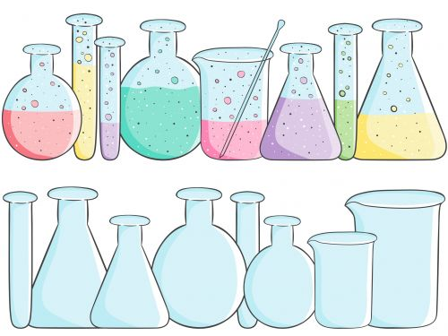

**ع**

**ل**

**و**

**م**

**ع**

**ل**

**و**

**م**



**السؤال الثالث:**

**السؤال الثاني :**

**السؤال الثالث :**

**السؤال الثاني :**

**السؤال الأول:**

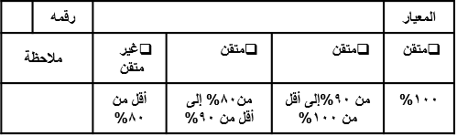

24

**السؤال الأول : ضعي علامة صح أو خطأ أمام العبارة التالية .** معرفة مفهوم الطقس

* **الطقس هو حالة الجو في مكان معين خلال يوم او عدة أيام ( )**

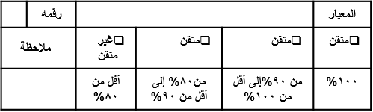

25

**السؤال الثاني : عددي العناصر التي تحدد** تعداد العناصر التي تحدد حالة الطقس خلال اليوم

**حالة الطقس خلال اليوم .**

1. ..............................
2. ..............................
3. 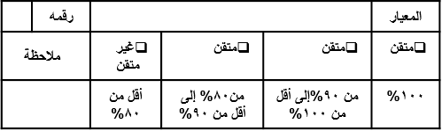..............................

27

**السؤال الثالث : تتبعي دورة الماء التالية**

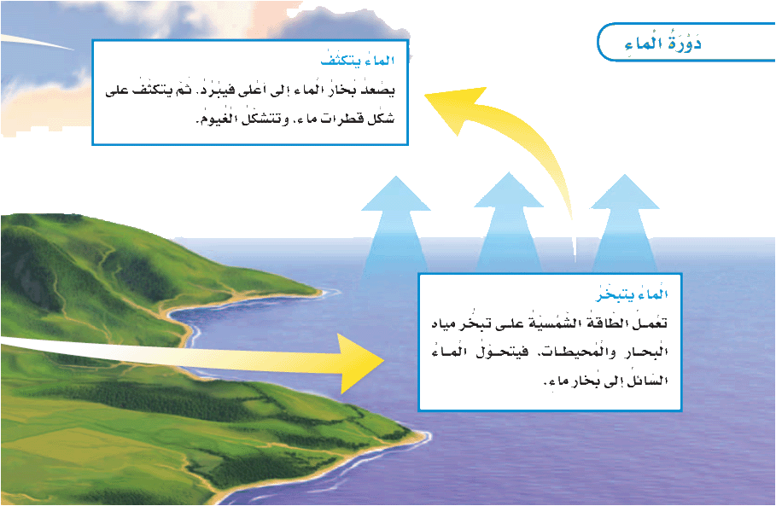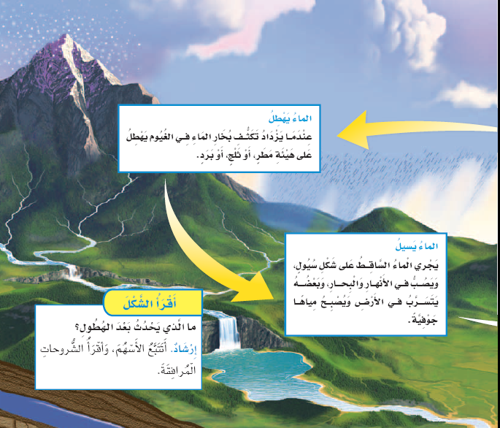

ا**لسؤال الرابع : اكملي الفراغ التالي**. معرفة مفهوم المادة

30

* **........................أي شيء له حجم وكتله .**



33

تعيين التغير الفيزيائي من خلال قراءة مجموعة من الصور

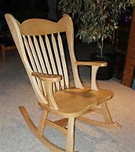**السؤال الخامس : نجار يقطع الخشب ليصنع منه كرسياً**

**مانوع هذا التغير ؟**

............................................



تسمية بعض التغيرات الكيميائية اليت تحدث في الحياة اليومية

34

**السؤال السادس : سمي التغيرات التالية**

**صدأ الحديد ...........................**

**تغير لون التفاحة بعد قطعها .........................**